

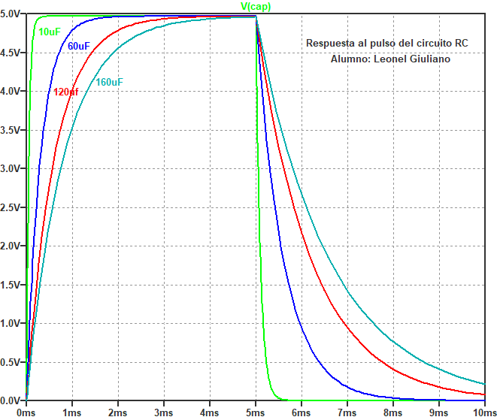

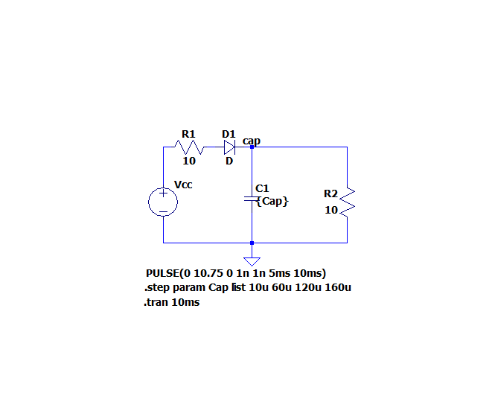

Luego de armar el circuito, le di “click der.” al V1 y cambié el nombre por Vcc e hice “click der. + Advanced” para que la fuente, en vez de ser lineal, sea de pulso (esto es para que se aprecie la carga y descarga del capacitor. Para hacerlo, elegí la opción “PULSE” e hice que iniciara en 0 V, subiera hasta 10,75 V (iba a hacer que sea de 5,7 V, siendo 700 mV para el diodo y 5 V para el capacitor, y poner un switch antes del R2 para qué estuviera abierto hasta la descarga del capacitor. El problema fue que no lo encontré, por lo que tuve que usar otro valor de Vcc para que el capacitor llegara hasta 5 V) durante 5 ms y un periodo de 10 ms.

Para el capacitor, de valor anoté “{Cap}” para que se asignara como nombre y, con el botón “.op”, anoté los valores que podía tomar como una lista. Y, para graficarlo, agregué un punto “cap” para que se viera como “V(cap)” y tome el potencial de ese punto.

2. La potencia máxima de R2 se alcanza una vez que llega hasta 470 Ω (los cálculos están al final).

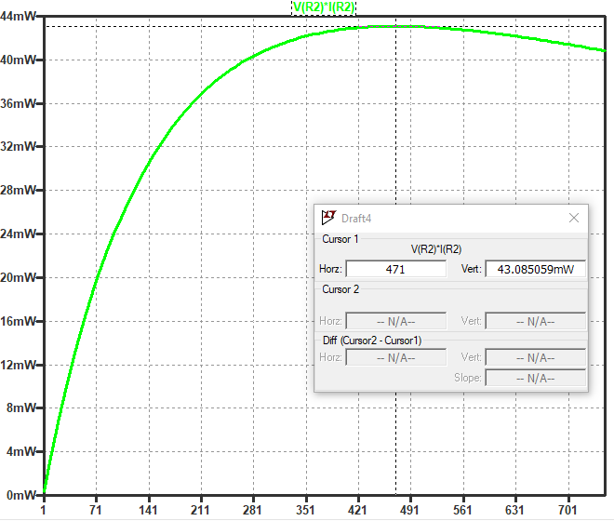

1. La relación es que, mientras aumenta R2, disminuye el potencial de R1. También, son los encargados del valor de la corriente del circuito, el cuál disminuye mientras aumenta R2 (V/(R1+R2)) y R2 provoca que Wr1 disminuya (porque Vr1 e I disminuye).

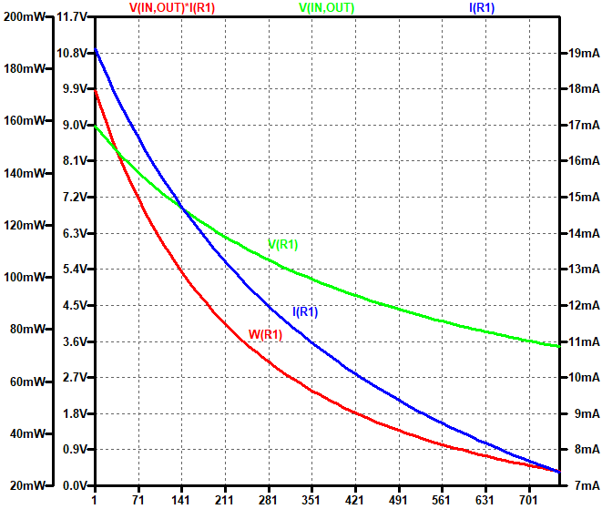

1. Lo que pasa es que el potencial va a ser exactamente de 4,5V porque, en el punto de potencia máxima de R2, R2 es igual a R1, por lo que el potencial se va a dividir entre ambos de forma equitativa (al ser solo 2 resistencias, cae la mitad del potencial eléctrico a cada una).

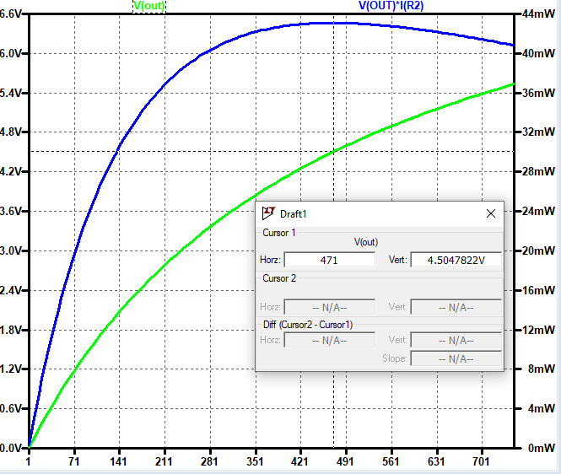

$$V_{R2}I=R_{2}⋅I^{2}=R_{2}⋅{\left(\frac{Vcc}{R_{1} + R_{2}}\right)}^{2}$$

$$\frac{dV_{R2}I}{dR_{2}}=\frac{d}{dR_{2}}\left[R_{2}⋅{\left(\frac{Vcc}{R_{1}+R_{2}}\right)}^{2}\right]={\left(\frac{Vcc}{R_{1}+R_{2}}\right)}^{2}−2R_{2}\left(\frac{Vcc}{R_{1}+R_{2}}\right)\left(\frac{Vcc}{{\left(R_{1}+R_{2}\right)}^{2}}\right)$$

$$\frac{dV_{R2}I}{dR_{2}}={\left(\frac{Vcc}{R_{1}+R_{2}}\right)}^{2}⋅\left(1−\frac{2R_{2}}{R_{1}+R_{2}}\right)=\frac{Vcc^{2}\left(R_{1}−R_{2}\right) V}{{\left(R_{1}+R_{2}\right)}^{3}}$$

$$Let \frac{dV_{R2}I}{dR_{2}}= 0 = \frac{81\left(470 Ω−R_{2}\right) V}{{\left(470 Ω+R_{2}\right)}^{3}}$$

$$0 = 470 Ω − R_{2} ⇒ R_{2} = 470 Ω$$

$$VrI_{\left(470 Ω\right)}=470 Ω{\left(\frac{9 V}{2⋅470 Ω}\right)}^{2}=\frac{81 W}{1880} ≈43,085 mW$$